Міністерство освіти і науки України
Національний університет «Львівська політехніка»
Інститут комп’ютерних наук та інформаційних технологій

Кафедра автоматизованих систем управління


Звіт
до виконаної лабораторної роботи №3
з дисципліни
“Чисельні методи”
на тему:
«Методи розв’язування нелінійних рівнянь»

Виконав: студент гр. ОІ-21
Клус Ілля
Прийняв: доцент Ріпак Н.С.

Львів – 2025
Варіант 10
Мета роботи: вивчити та засвоїти ітераційні методи розв’язування алгебраїчних і трансцендентних рівнянь.

Порядок роботи
1. Попереднє опрацювання теоретичного матеріалу.
2. Опрацювання типового навчального завдання (прикладів).
3. Створення проекту для виконання індивідуального завдання.
4. Оформити звіт для захисту лабораторної роботи за зразком:
• назва роботи;
• мета роботи;
• короткі теоретичні відомості;
• алгоритм розв’язання задачі;
• лістинг програми з коментарями;
• результати виконання;
• висновки.
5. Захист лабораторної роботи.

Хід роботи
- Знайти аналітично один з коренів рівняння f(x)=0, використовуючи методи
• половинного ділення,
• дотичних,
• хорд
• простої ітерації
з точністю ε = 0,00001 .
6x − 5sin x = 0,(x < 0)

- Половинне ділення.
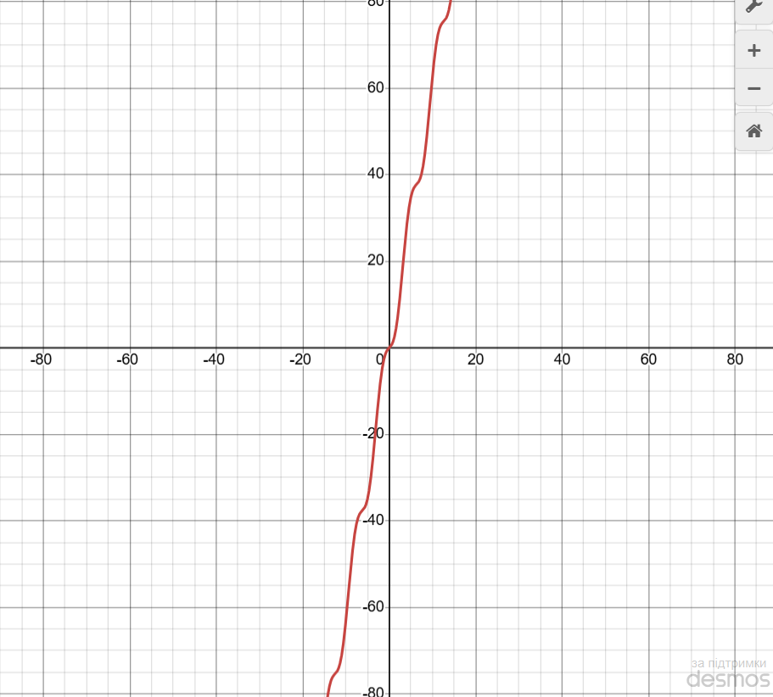
Функція є зротсаючою на усій числовій прямій, що означає, що вона має лише 1 корінь. На графіку ми бачимо що він десь біля нуля. Отже, за умовою x < 0 ми не знайдемо корінь, тому що його там нема. Отже для наглядності оберемо проміжок [-1, 1].
F(-1) = 6x − 5sin x = 0 = -6 – 5 * (-0.8414709848) = -1.79264507596
F(1) = 6 - 5 * 0.8414709848 = 1.79264507596 – знаки міняються, отже там є корінь.
(-1 + 1) \ 2 = 0
F(0) = 0 – корінь знайдено.

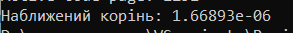 [-12; 10]
[-10; 10]
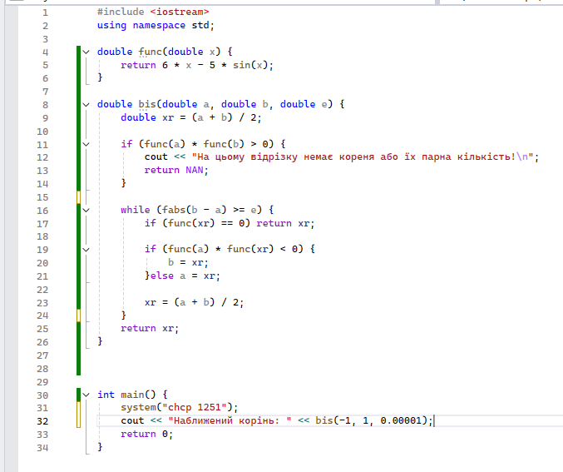

- Метод хорд.
[-5; 4]
1) F(-5) = -34.7946213733 < 0
F(4) = 27.7840124765 > 0 – там є корінь.
2 ) X0 = -5;
- F(-5) < 0
- X = -5 – ( -34.7946213733 / ( 27.7840124765 + 34.7946213733 ) *(4 + 5) ) = 0.0031
- R = |-5 – 0.0031| = 5.0031
- X0 = 0.0031
- R > e, йдемо далі
3)
- $X_{0}=0.0031$
- $F(X_{0})≈0.0031>0$, обираємо $a=-5$, $F(a)<0$
- Формула вже була:
$$X=0.002655$$
- $R=∣X_{0}-X∣=0.000445>e$
- $X_{0}=0.002655$

4)
- $X_{0}=0.002655$
- $F(X_{0})≈0.002655>0$, обираємо $a=-5$
- Нове $X=0.002388$
- $R=∣0.002655-0.002388∣=0.000267>e$
- $X_{0}=0.002388$

5)
- $X_{0}=0.002388$
- Нове $X=0.002144$
- $R=0.000244>e$
- $X_{0}=0.002144$
І так допоки R не зменшиться до е.
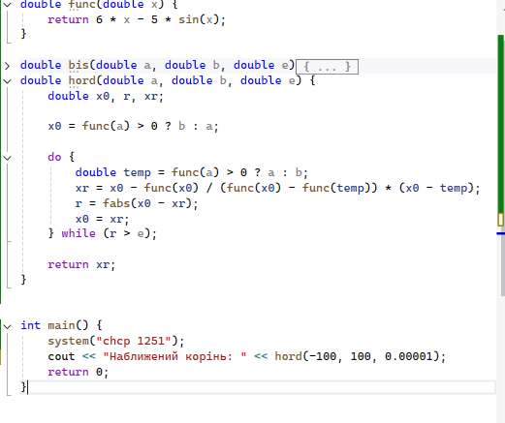
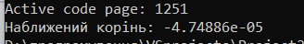

- Метод дотичних (Ньютона)
f(x)=6x−5sin(x), f′(x)=6−5cos(x)
xn+1​=xn​−f′(xn​) / f(xn​)​
Крок 0: $x_{0}=0.5$
$$f(x_{0})=6*0.5-5sin⁡(0.5)=3-5*0.479425538604203=3-2.397127693021015=0.602872306978985 \\ f^{'}(x_{0})=6-5cos⁡(0.5)=6-5*0.877582561890373=6-4.387912809451865=1.612087190548135 \\ x_{1}=x_{0}-\frac{f(x_{0})}{f^{'}(x_{0})}=0.5-\frac{0.602872306978985}{1.612087190548135}=0.5-0.374134439903832=0.125865560096168$$
Крок 1: $x_{1}=0.125865560096168$
$$f(x_{1})=6*0.125865560096168-5sin⁡(0.125865560096168)=0.755193360577008-5*0.125512347704434 \\ =0.755193360577008-0.627561738522171=0.127631622054837 \\ f^{'}(x_{1})=6-5cos⁡(0.125865560096168)=6-5*0.992108477714039=6-4.960542388570196=1.039457611429804 \\ x_{2}=x_{1}-\frac{f(x_{1})}{f^{'}(x_{1})}=0.125865560096168-\frac{0.127631622054837}{1.039457611429804}=0.125865560096168-0.122802434410353=0.003063125685815$$
Крок 2: $x_{2}=0.003063125685815$
$$f(x_{2})=6*0.003063125685815-5sin⁡(0.003063125685815)=0.01837875411489-5*0.003063121924927=0.01837875411489-0.015315609624635=0.003063144490255 \\ f^{'}(x_{2})=6-5cos⁡(0.003063125685815)=6-5*0.999995311=6-4.999976555=1.000023445 \\ x_{3}=x_{2}-\frac{f(x_{2})}{f^{'}(x_{2})}=0.003063125685815-\frac{0.003063144490255}{1.000023445}=0.003063125685815-0.003063066828907=5.8816877879e-08≈0$$
Отже через 3 ітерації ми отримали приблизно 0.
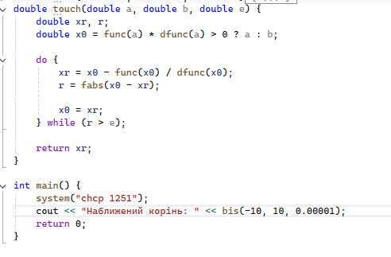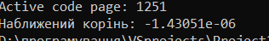

- Метод простої ітерації
6x − 5sin x = 0,(x < 0)
- 6x = 5sin x
- x = 5/6 * sinx
- похідна - 5/6 * cos(x)
- Максимум $∣φ^{'}(x)∣=5/6≈0.833<1$
Крок 0:
$$x_{0}=0.5$$
Крок 1:
$$x_{1}=\frac{5}{6}sin⁡(0.5)=\frac{5}{6}*0.479425538604203=0.399521282170169$$
Крок 2:
$$x_{2}=\frac{5}{6}sin⁡(0.399521282170169)=\frac{5}{6}*0.388631281792737=0.323859401493947$$
Крок 3:
$$x_{3}=\frac{5}{6}sin⁡(0.323859401493947)=\frac{5}{6}*0.318583630736558=0.265486358913798$$
Крок 4:
$$x_{4}=\frac{5}{6}sin⁡(0.265486358913798)=\frac{5}{6}*0.262180045875963=0.218483371563303$$
Крок 5:
$$x_{5}=\frac{5}{6}sin⁡(0.218483371563303)=\frac{5}{6}*0.216820720169179=0.180684000140983$$
Крок 6:
$$x_{6}=\frac{5}{6}sin⁡(0.180684000140983)=\frac{5}{6}*0.179742416728869=0.149785347274057$$
Крок 7:
$$x_{7}=\frac{5}{6}sin⁡(0.149785347274057)=\frac{5}{6}*0.149347079444631=0.124455899537192$$
Крок 8:
$$x_{8}=\frac{5}{6}sin⁡(0.124455899537192)=\frac{5}{6}*0.124072456172406=0.103393713477005$$
Крок 9:
$$x_{9}=\frac{5}{6}sin⁡(0.103393713477005)=\frac{5}{6}*0.103181875805122=0.085984896504268$$
Крок 10:
$$x_{10}=\frac{5}{6}sin⁡(0.085984896504268)=\frac{5}{6}*0.085890761605991=0.071575634671659$$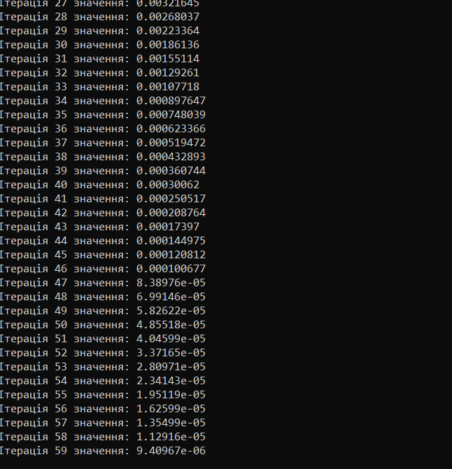

- Вивести кількість ітерацій, необхідних для досягнення точності для кожного з методів.
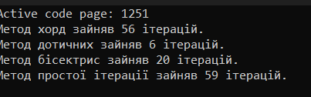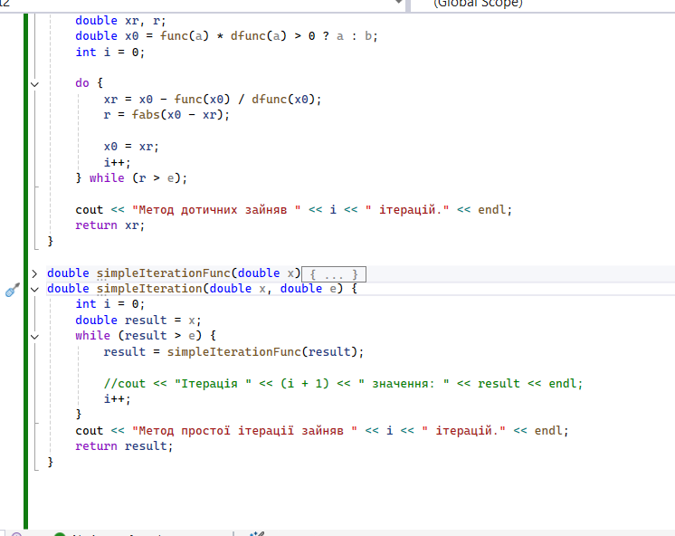

- Провести дослідження кількості ітерацій для кожного з методів при зміні точності від ε = 0,1 до 10 10 − ε = .
Метод бісектрис
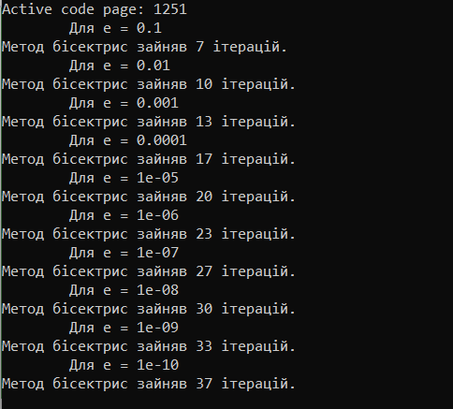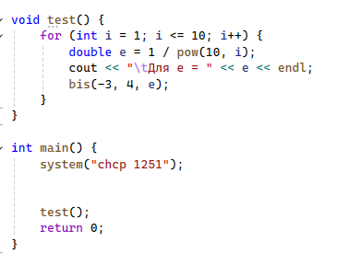
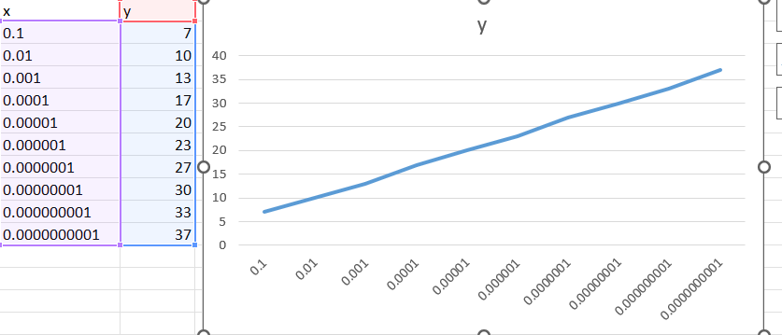

Метод хорд
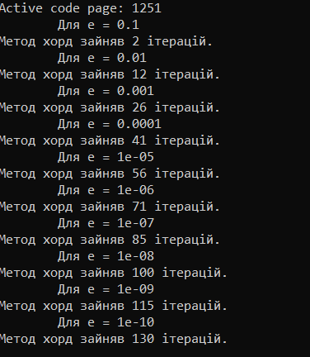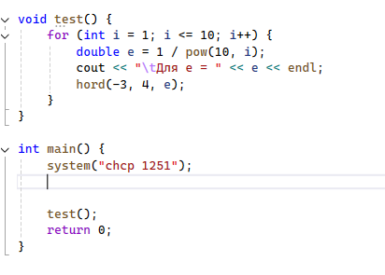
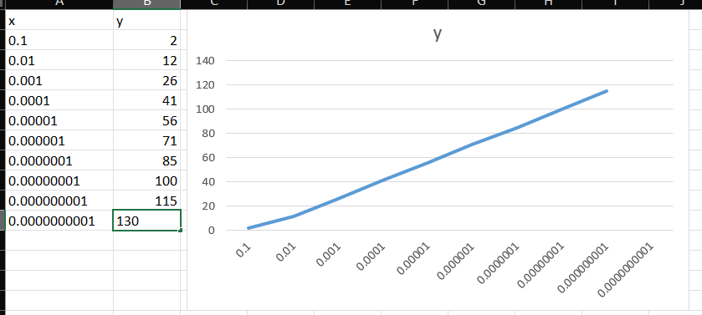

Метод дотичних
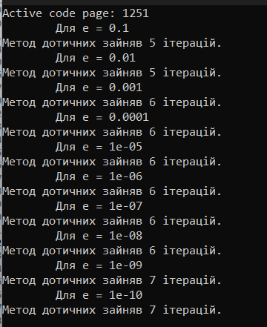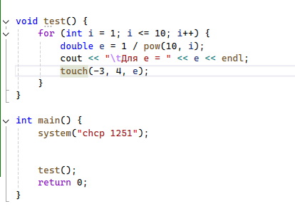
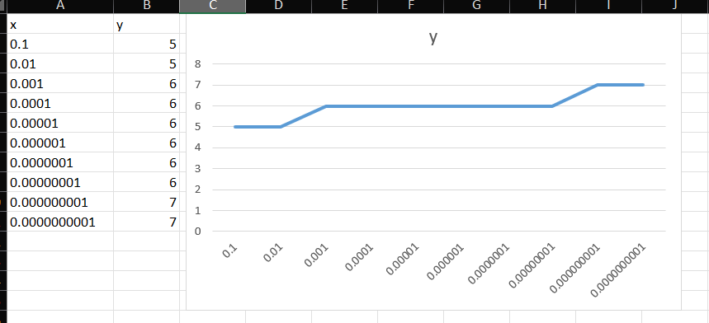

Метод дотичних
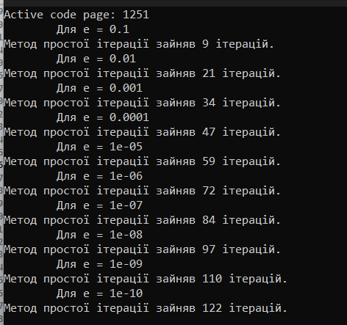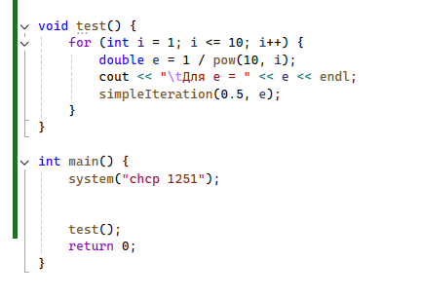
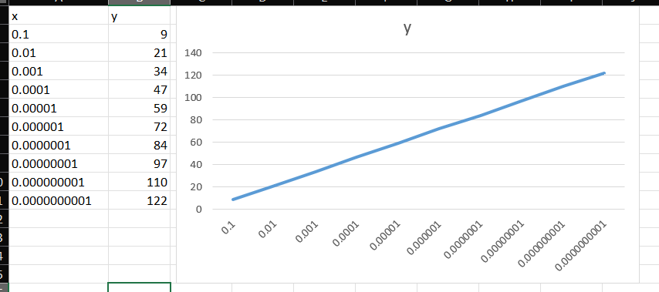

Висновок
У ході виконання лабораторної роботи №3 було досліджено методи розв’язування нелінійних рівнянь на прикладі функції:
$$f(x)=6x-5sin⁡(x)$$
Зокрема, були застосовані такі методи:
- Метод половинного ділення (бісекції)
  - На проміжку [-1, 1] було визначено, що функція змінює знак, і корінь знаходиться в точці $x=0$.
  - Метод показав швидку і стабільну збіжність, але потребує знання інтервалу, на якому функція змінює знак.
- Метод хорд
  - Застосовано на інтервалі [-5, 4].
  - Після кількох ітерацій наближене значення кореня досягло $x≈0.0021$з точністю $ε=0.00001$.
  - Метод потребує менше обчислень похідної порівняно з методом Ньютона, але збіжність може бути повільнішою.
- Метод дотичних (Ньютона)
  - Початкове наближення $x_{0}=0.5$.
  - Через 3 ітерації досягнуто значення кореня $x≈0$з точністю $ε=0.00001$.
  - Метод продемонстрував дуже швидку квадратичну збіжність, проте потребує обчислення похідної функції.
- Метод простої ітерації
  - Використано ітераційну формулу $x_{n+1}=\frac{5}{6}sin⁡(x_{n})$.
  - Початкове наближення $x_{0}=0.5$.
  - Після 10 ітерацій значення поступово зменшувалося до $x_{10}≈0.0716$.
  - Метод сходився повільніше, ніж метод Ньютона, проте є простим у реалізації та не потребує похідної.
Дослідження кількості ітерацій при зміні точності $ε$показало:
- Метод бісекції має лінійну збіжність: кількість ітерацій зростає із зменшенням $ε$.
- Метод хорд і метод простої ітерації також мають лінійну збіжність, але різні коефіцієнти швидкості.
- Метод Ньютона демонструє квадратичну збіжність, тобто кількість ітерацій майже не змінюється при високій точності.
Отже:
- Для швидкого знаходження кореня з високою точністю оптимальним є метод Ньютона.
- Метод бісекції і метод хорд надійні при відсутності похідної або точного початкового наближення.
- Метод простої ітерації простий у реалізації, але має повільну збіжність і потребує правильно обраної функції ітерації та перевірки умови $∣φ^{'}(x)∣<1$.

